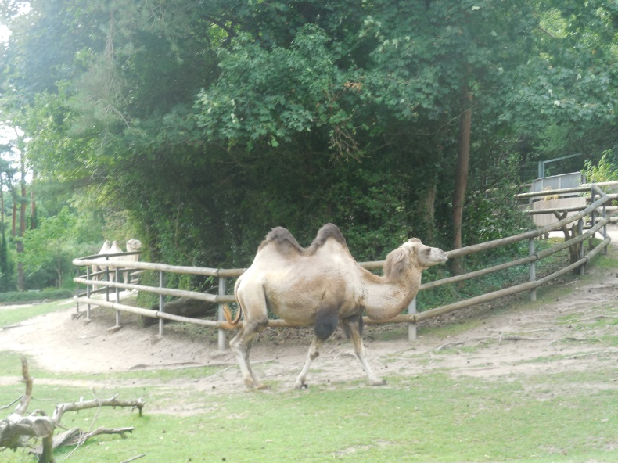

Die Fußspuren Gottes
Ein französischer Gelehrter durchstreift die Wüste und hat sich als Führer einige Araber mitgenommen. Beim Sonnenuntergang breiten die Araber ihre Teppiche auf den Boden und beten. "Was machst du da?" fragte er einen. "Ich bete." "Zu wem?" "Zu Allah." "Hast du ihn jemals gesehen - betastet - gefühlt?" "Nein." "Dann bist du ein Narr!" Am nächsten Morgen, als der Gelehrte aus seinem Zelt kriecht, meint er zu dem Araber: "Hier ist heute Nacht ein Kamel gewesen!" Da blitzt es in den Augen des Arabers: "Haben Sie es gesehen, betastet, gefühlt?" "Nein." "Dann sind Sie aber ein sonderbarer Gelehrter!" "Aber man sieht doch rings um das Zelt die Fußspuren!" Da geht die Sonne auf in all ihrer Pracht. Der Araber weist in ihre Richtung und sagt: "Da, sehen Sie: die Fußspuren Gottes!"
